Аппликация из бумаги к празднику День Победы с пошаговым фото (подготовительная группа)
.
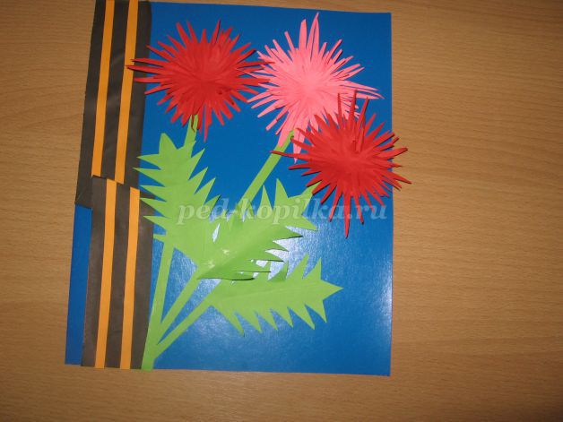
Цель:изготовление аппликации к празднику 9 мая своими руками.
Задачи:
- учить создавать аппликацию своими руками;
- развивать творческое воображение, фантазию, мелкую моторику рук;
- воспитывать трудолюбие, аккуратность в работе, усидчивость;
1. Материалы инструменты:ножницы,карандаш( простой),клей,цветная бумага,цветной картон,шаблон,клей ПВА.
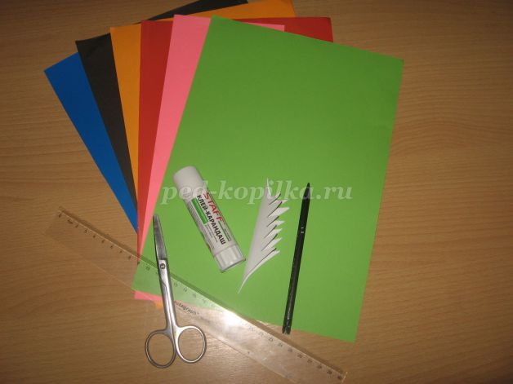
2. Первый этап нашей работы:Заготовка Георгиевской ленты.
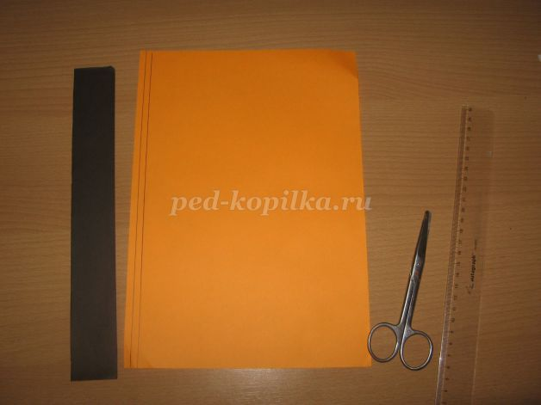
Отмеряем на черной бумаге полоску шириной 3,5см. и длиной 28см., вырезаем.
Затем берем оранжевую бумагу,отмеряем на ней длину открытки, она у нас 25см., прибавляем 3см. для сгиба, ширина ленты 0,5мм. и вырезаем. Нам понадобятся две тоненькие полоски.
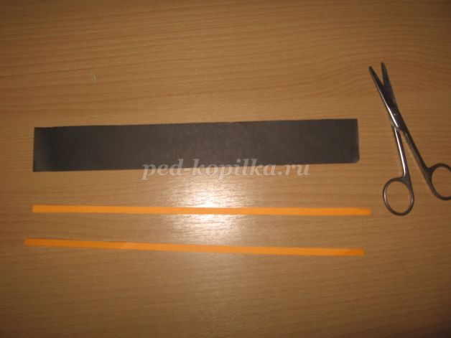
Далее приклеиваем, делая одинаковое расстояние между полосками.
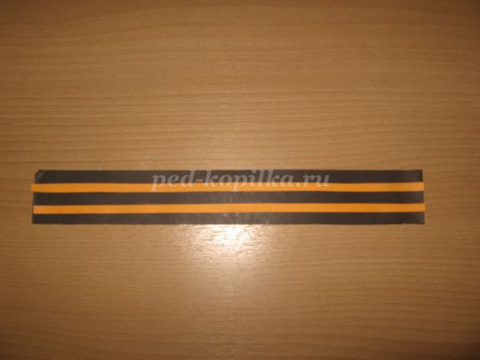
3. Следующий этап: изготовление цветов. Нам понадобятся для одного цветка 4 квадрата шириной 2см., 4см.,6см.,8см. одного цвета, складываем квадрат пополам, после чего, еще раз пополам, чтобы получился треугольник.
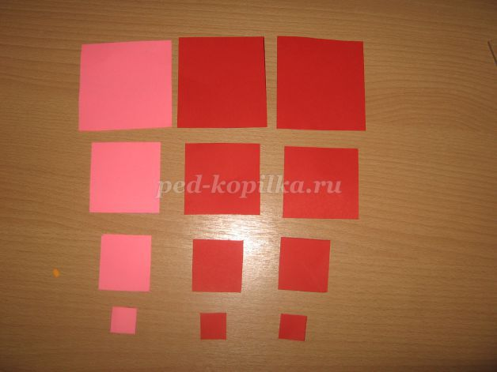

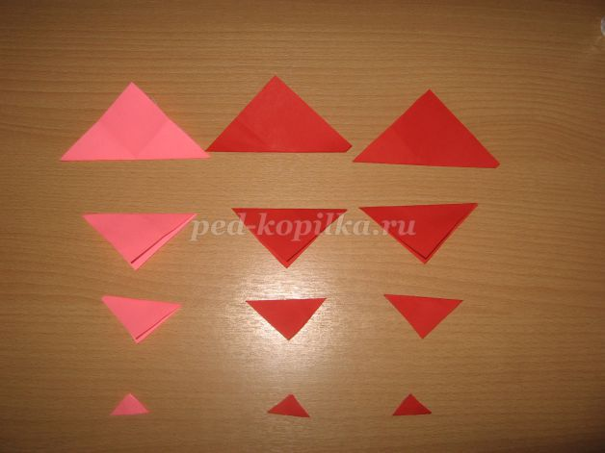

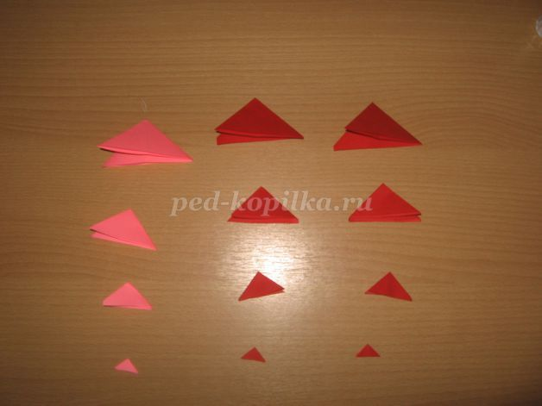
Аккуратно вырезаем,так чтобы кончики получились острыми.
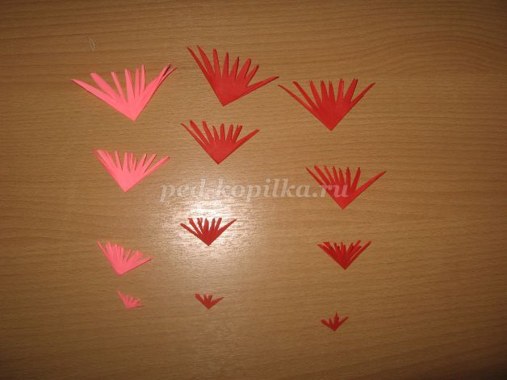
Таких заготовок у нас должно получится 12 штук на три цветка.
Раскрываем:
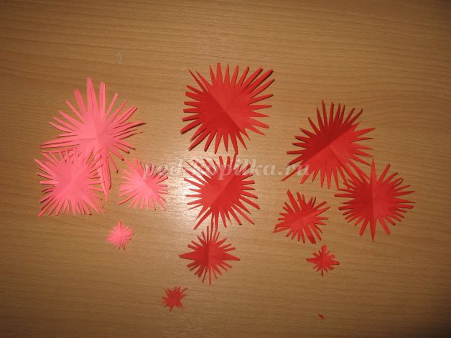
Наклеиваем друг на друга.
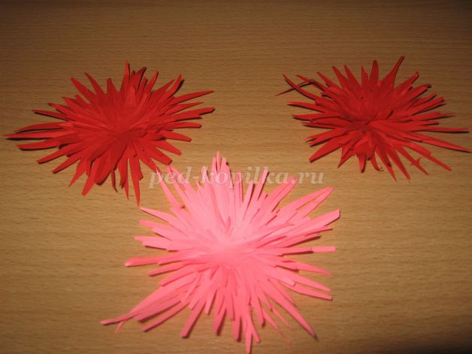
4. Следующий этап:вырезаем листочки,берем зеленую бумагу,отмеряем длину 9 см. и ширину 6 см.,получился прямоугольник.Чтобы ребенку было легче нарисовать листок я сделала шаблон,по которому он обводил.
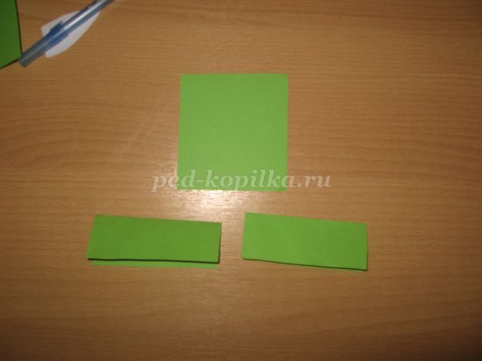

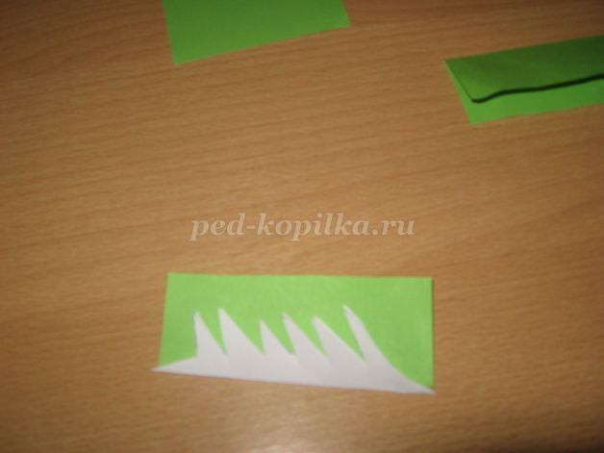

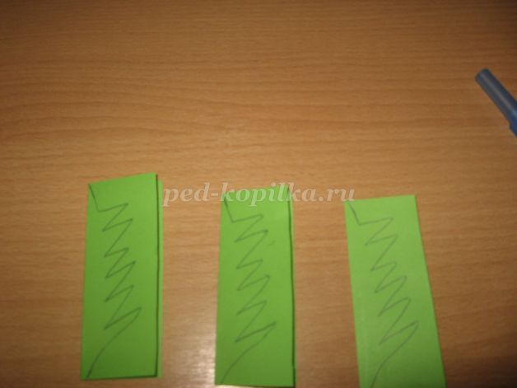
Вырезаем:
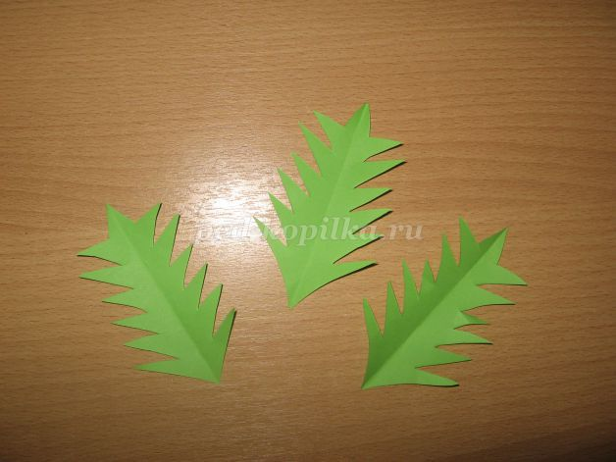
5. Вырезаем стебель шириной 0.6мм., три штуки,длину определяйте сами, так как формат открытки может быть у всех разный, наша длина стебля 18см.
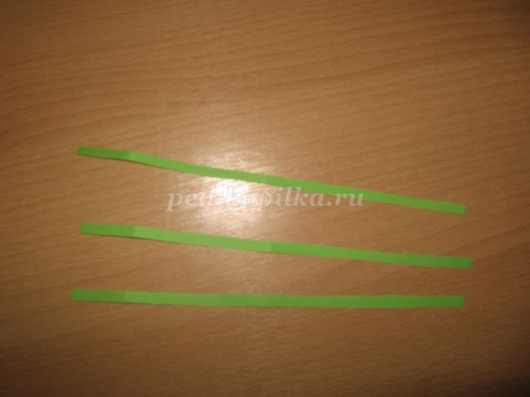
6. Теперь все надо оформить.Фон открытки синий.Для начала мы определяем как будет смотреться наша открытка, так что бы было все красиво и эстетично.
- Первым делом:наклеиваем Георгиевскую ленточку,по середине у нас будет сгиб.
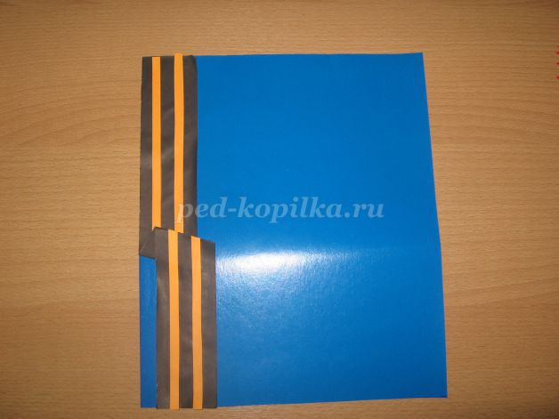
- Вторым: мы наклеиваем стебли.
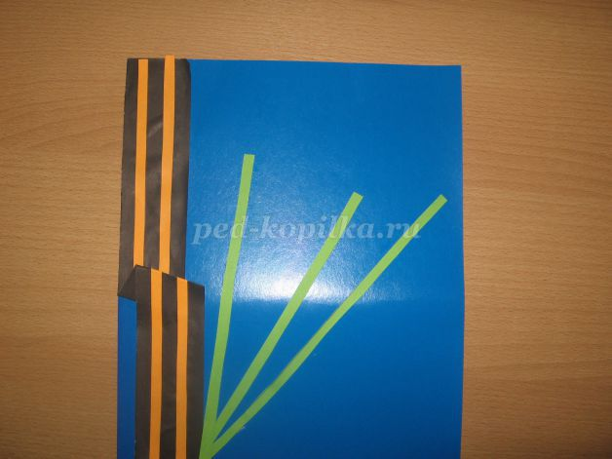
- Далее: мы наклеиваем готовые цветы.
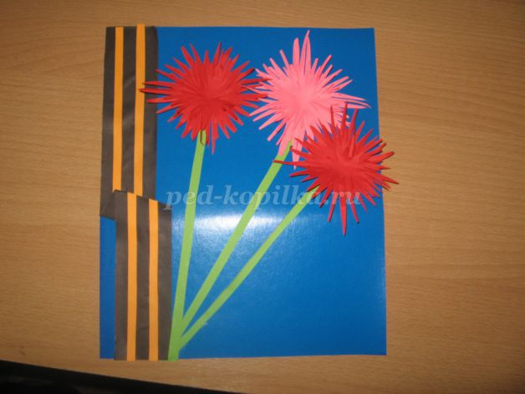
- Последним этапом: наклеиваем лепестки.

